МІНІСТЕРСТВО ОСВІТИ І НАУКИ УКРАЇНИ

ОДЕСЬКИЙ НАЦІОНАЛЬНИЙ ПОЛІТЕХНІЧНИЙ УНІВЕРСИТЕТ

ІНСТИТУТ КОМП’ЮТЕРНИХ СИСТЕМ

КАФЕДРА ИНФОРМАЦІЙНИХ СИСТЕМ

Лабораторна робота №5

з дисципліни

“Операційні системи”

Тема

**«Основи використання скриптової мови інтерпретатору оболонки**

**командного рядку»**

Варіант 7

Виконав:

Студент групи АІ-203

Курган Р.В.

Одеса 2020

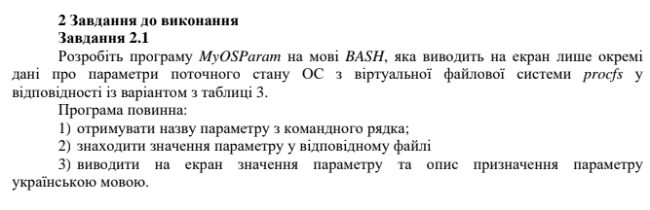





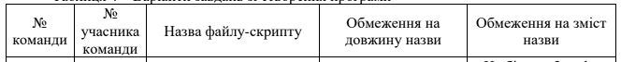



**Хід роботи**

Створимо файл скрипту і відкриємо:

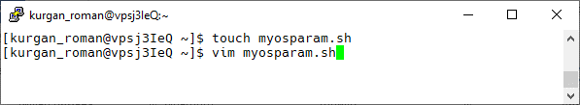

Пишемо і зберігаємо скрипт:

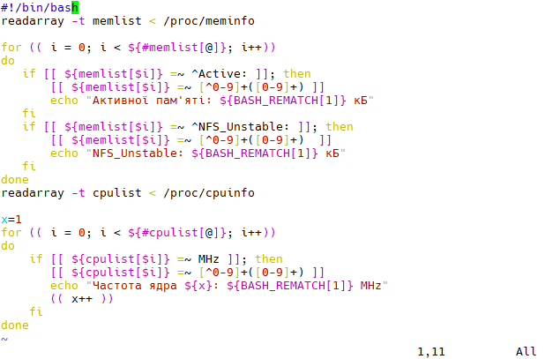

Закриваємо і тестуємо:

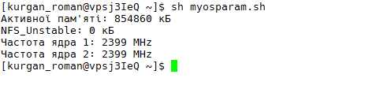

2. Створюємо файл:



Пишемо і зберігаємо скрипт:

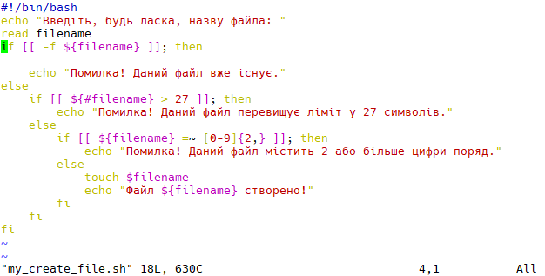

Закриваємо і тестуємо:

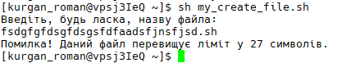

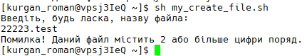

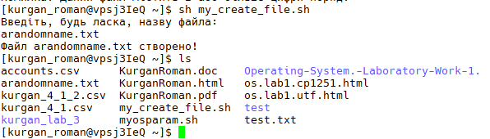

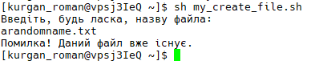

3. Створюємо і відкриваємо скрипт:



Напишемо код:

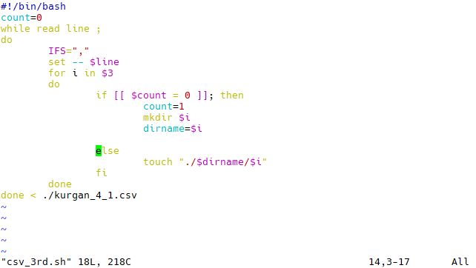

І виконаємо його:

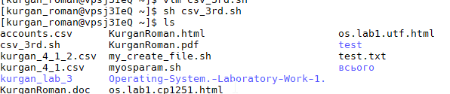

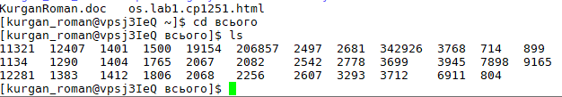

**Висновок:**

Найважчим у даній роботі виявилося виправлення помилок при написанні скриптів.